
市民活動支援
おかげさまで２５周年
8/19（土）ボランティア祭り
平田ふれんどりーハウス
歩 み
令和５年度
｢ボランティア推進都市｣宣言
産業や科学の発展は、私たちに経済的な豊かさをもたらしましたが、反面、深刻な環境問題を生じさせています。
また、暮らしの中のあたたかさや心の豊かさが失われやすく、子供や老人、そして障害者が孤立しがちとなっています。私たち自身がより良く生きるとともに、まわりの人々を支えることも必要です。
阪神淡路大震災においてのボランティア活動を契機に、ボランティア活動に対する意識が大きな高まりを見せています。
ボランティア活動は、自身の生命を輝かせ、人と人とのきずなを強くして、自然とともにくらす生き方です。また、自立と共生の考えを身につけた人々をはぐくみ、健康で文化的なまちをつくる源であります。
ここに私たちは、出雲市でボランティアがはぐくまれ、まちに根づくことをめざし「ボランティア推進都市」の宣言をします。
１．自立と共生の考え方にたって、ボランティアの輪を広げます。
２．ボランティア活動によって人づくりを進め、健康で文化的な町を作り
ます。
３．世界のボランティアと手を結び、ともに平和に貢献します。
４．ボランティア活動を通して地球環境を守ります。
平成７年(1995)１２月２０日
出 雲 市 民

出雲市では、昭和５０年代の半ばからボランティア活動に関わる個人やグループがありましたが、それぞれが協力する場がなかったり、行政との関わりもそれぞれのグループとしての関わりであって、大きな塊としてのものがありませんでした。
平成７年にボランティアグループが協力して、日本で初めての「ボランティア推進都市宣言」を出雲市議会で決議してもらったことをきっかけとして、行政もボランティアグループを１つの塊として認識して、支援、協力してくれることとなり、あらゆる分野のボランティアの交流と活動の場として、「総合ボランティアセンター」の整備が図られることとなりました。
行政と議会の理解を得て「運営」はすべてボランティアの皆さんによってされる、全国でもあまり例のないセンターです。

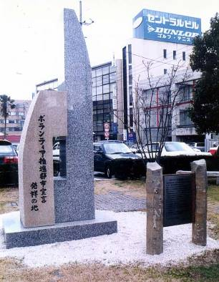

ボランティア
推進都市宣言
発祥の地
記念碑
～旧出雲体育館前～

しくみ
集う会
（ネットワークに参加しているグループ・個人）
広報部
（担当）他機関対応
きらきらハート（広報紙）
ホームページ・パンフレット

ﾈｯﾄﾜｰｸ部
（担当）ﾎﾞﾗﾝﾃｨｱｾﾝﾀｰﾈｯﾄﾜｰｸ（ｺﾐｭﾆﾃｨｾﾝﾀｰ、JC、郵便局）災害ネットワーク・企業ボランティア

運営部
（担当）集う会・ｺｰﾃﾞｨﾈｰﾄ（ｼﾆｱ・ﾐﾄﾞﾙ・ｼﾞｭﾆｱ）・総合学習・
ＮＰＯ

－ １ －
アドバイザー会議
（正副委員長、
推進懇話会正副座長等）
事務局
（ボランティアコーディネーター）
運営委員会
（ボランティアで構成、任期２年）
１．出雲市総合ボランティアセンターは・・・
おかげさまで
２５周年

活動・
交流の場
ボランティアグループが打合せや作業をしたり、様々な分野のボランティアグループや
個人ボランティア相互の交流を図る場として・・・

● ご利用について
開館時間：午前９：００～午後１０：００
（コーディネーター勤務時間 月曜日～日曜日 午前９時～午後６時）
休 館 日：年末（１２月２９日～３１日）、年始（元旦～３日）
使 用 料：無 料
設備概要：ボランティアルーム （約 100名程度の利用可能ですが、駐車場は３０台です）
・フロア１室 （可動式のパネルにより少人数の利用も可。机、椅子）
・和室１室 （１５畳、座机）
事務室（コーディネーター常駐）
コピー機（１枚10円）、印刷機（製版１回：A4・B5 100枚以下50円より、A3・B4 100枚以下100円より）※印刷は赤・黒の２色刷りが可能、料金は倍になります。
パソコン、プロジェクター、プロジェクター台、スクリーン、マイク、アンプ、
DVDデッキ、ボランティア関係図書・ビデオ、各ﾎﾞﾗﾝﾃｨｱｸﾞﾙｰﾌﾟのパンフレット、
ＯＨＰ、ホワイトボード、茶器一式、コーヒーメーカー（1杯50円）、車椅子、
点字盤、ラジカセ（ＣＤ、ＭＤ、テープ、ラジオ）、ラミネーター
＊営利目的、政治・宗教に関わる使用はお断りしております。

○ ボランティアルーム利用状況 －Ｒ０４．４～Ｒ０５．３
 | グループ数 | 人 数
＊ルーム利用総数 | １，３９３ｸﾞﾙｰﾌﾟ | ８，８９０人
＊月平均 | 約１１６ｸﾞﾙｰﾌﾟ | 約７４１人

ボランティア活動についてボランティアと一緒に活動体験できる場として・・・
学習の場

・ルームを使用しているボランティアグループとボランティアに興味を持って
センターに来られた方との交流の場を提供
・ボランティア活動について体験したい、活動について体験談を聞きたい等研修
会への協力（企画・ボランティアグループ紹介・場所提供等）
・パソコン、図書、ビデオ、パンフレットを使ってのボランティア学習
－ ２ －
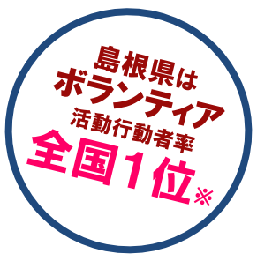
情報の場

※令和３年社会生活基本調査結果（総務省統計局より）５年毎に実施、
行動者率（10歳以上人口に占める、過去１年間にボランティア活動を行った人の割合）
「ボランティアしたい」「ボランティアしてほしい」の情報を
収集・発信・提供する場として・・・

●登録グループ、個人の活動内容の紹介
ネットワーク状況 Ｒ０５．３月末現在
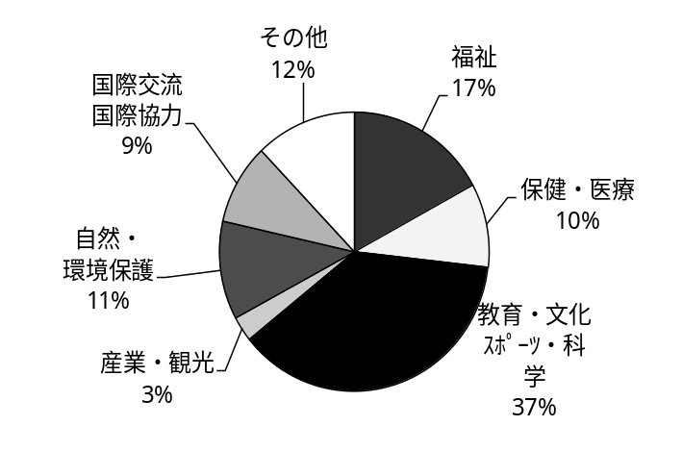（ 団 体 ） ☆活動分類別（団体）
ﾈｯﾄﾜｰｸ参加総ｸﾞﾙｰﾌﾟ数  （前年度） | １２１ ｸﾞﾙｰﾌﾟ  （１０６）
ﾈｯﾄﾜｰｸ参加総人数  （前年度） | １６，４５５ 人  （１６，０９８）
ﾈｯﾄﾜｰｸ参加総ｸﾞﾙｰﾌﾟ数 | ２９０ ｸﾞﾙｰﾌﾟ
ﾈｯﾄﾜｰｸ参加総人数 | ２４，０１５ 人

（ 個 人 ）
ﾈｯﾄﾜｰｸ参加総個人数  （前年度） | １４９ 人  （８３）
―小・中・高生―  （前年度） | ２９ 人  （２５）
ﾈｯﾄﾜｰｸ参加総個人数 | ４４４ 人
―小・中・高生― | １０ 人

※1つのグループで複数分類の選択あり

※ 活動内容詳細については、「ネットワーク参加グループ名簿」、ホームページ参照
●「ボランティア募集」（情報紙・毎月）の発行
●ホームページ、Facebookの提供

手伝って
ほしい

ﾎﾞﾗﾝﾃｨｱ活動
したい

ボランティアセンター
コーディネート
ｺｰﾃﾞｨﾈｰﾄ
の場

「ボランティアしたい」と
「手伝ってほしい」を
結びつける場として・・・
●コーディネート状況
H10,11年度：91件 H24年度 ：520件
H12年度 ：115件 H25年度 ：542件
H13年度 ：206件 H26年度 ：497件
H14年度 ：199件 H27年度 ：501件
H15年度 ：180件 H28年度 ：718件
H16年度 ：200件 H29年度 ：527件
H17年度 ：187件 H30年度 ：791件
H18年度 ：202件 R01年度 ：805件
H19年度 ：224件 R02年度 ：919件
H20年度 ：305件 R03年度 ：783件
H21年度 ：308件 R04年度 ：718件
H22年度 ：753件
H23年度 ：642件

６３１件 コーディネート済み
５９件 コーディネート中
２８件 申込みキャンセル
※R05.3.31現在

－ ３ －
２．出雲市総合ボランティアセンターの主な事業について（令和５年度）

（１）「出雲市民ボランティアの日」２０２３年１１月１８日(土)
「出雲市民ボランティアウィーク」１１月１８日(土)～２５日(土) 開催
市内外のボランティアグループや、ｺﾐｭﾆﾃｨｾﾝﾀｰ、学校、機関等の活動や小中高生や市民の方も
大勢参加し交流した活動を「いずもボランティア図鑑」としてまとめて発行する。
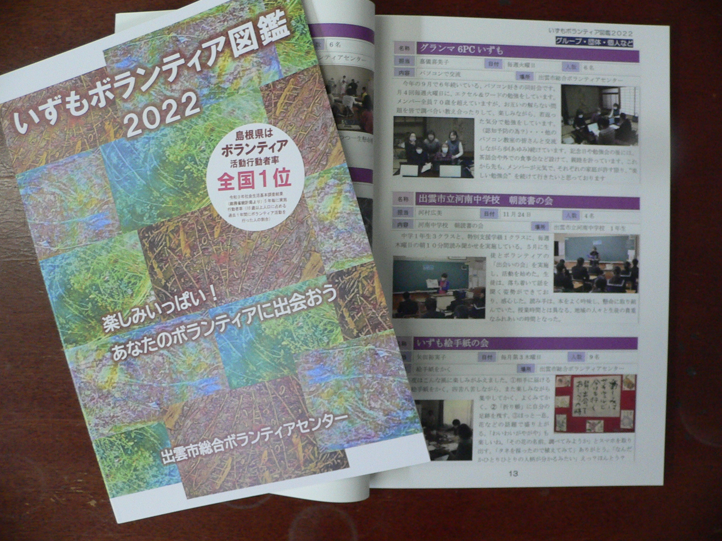
実 績
ボランティア図鑑２０２２活動メニュー
ｸﾞﾙｰﾌﾟ・団体、個人／１３３
学校 ／９５
事業所など／１７ 計２４５メニュー
活動総人数
約１０，９３８人

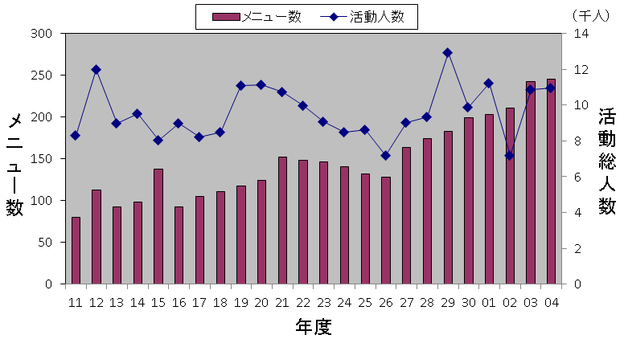

実施要項
●１１月第３土曜日を「出雲市民ボランティアの日」とし、第３土曜日から第４土曜日までを
「ボランティアウィーク」とする。
●「出雲市民ボランティアウィーク」実行委員会を結成する。
実行委員は、コミュニティセンター、学校（保育所(園)、幼稚園、小学校、中学校、
高校、専門学校、短大、医大、医療福祉総合学院）、集う会等から募集する。
●ボランティアグループ・個人が各々のボランティア活動を企画し、実行委員会はこれらの
情報をまとめ、広く市民にＰＲし参加を募る。
●ボランティアウィークに、お互いの活動について語り合ったり、ボランティアウィークの
情報交換をする場として、ボランティアウィーク＊きらきらパーティーを開催する。
（２）「出雲市総合ボランティアセンターに集う会」（６月、１１月）
（３）災害ボランティアセンターの設置訓練（出雲市防災訓練・９月1日[金]予定）
（４）集う会のボランティアグループとの共催事業
－ ４ －

